**护士端操作手册**

1. **双击桌面的体检导检叫号软件，打开登录界面，如图：**



**2**.**输入工号（工号与体检系统一致），密码为空，选择科室（分诊管理），点击登录**

**跳转至护士分诊台界面**

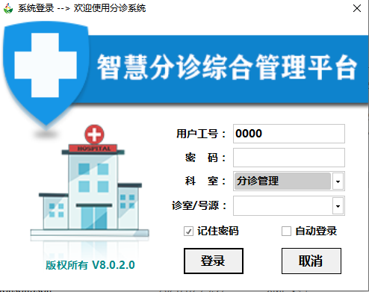

**输入工号（工号与体检系统一致）**

**下拉选择科室（分诊管理）**

**3.护士分诊台界面**

**实时显示当前导检的总人数**

**点击科室后，显示当前科室下的相关人数的信息，点击“刷新所有诊室”按钮可刷新当前科室下的所有诊室信息和相关人数信息。注：每个诊室都会定时刷新获取最新的信息**

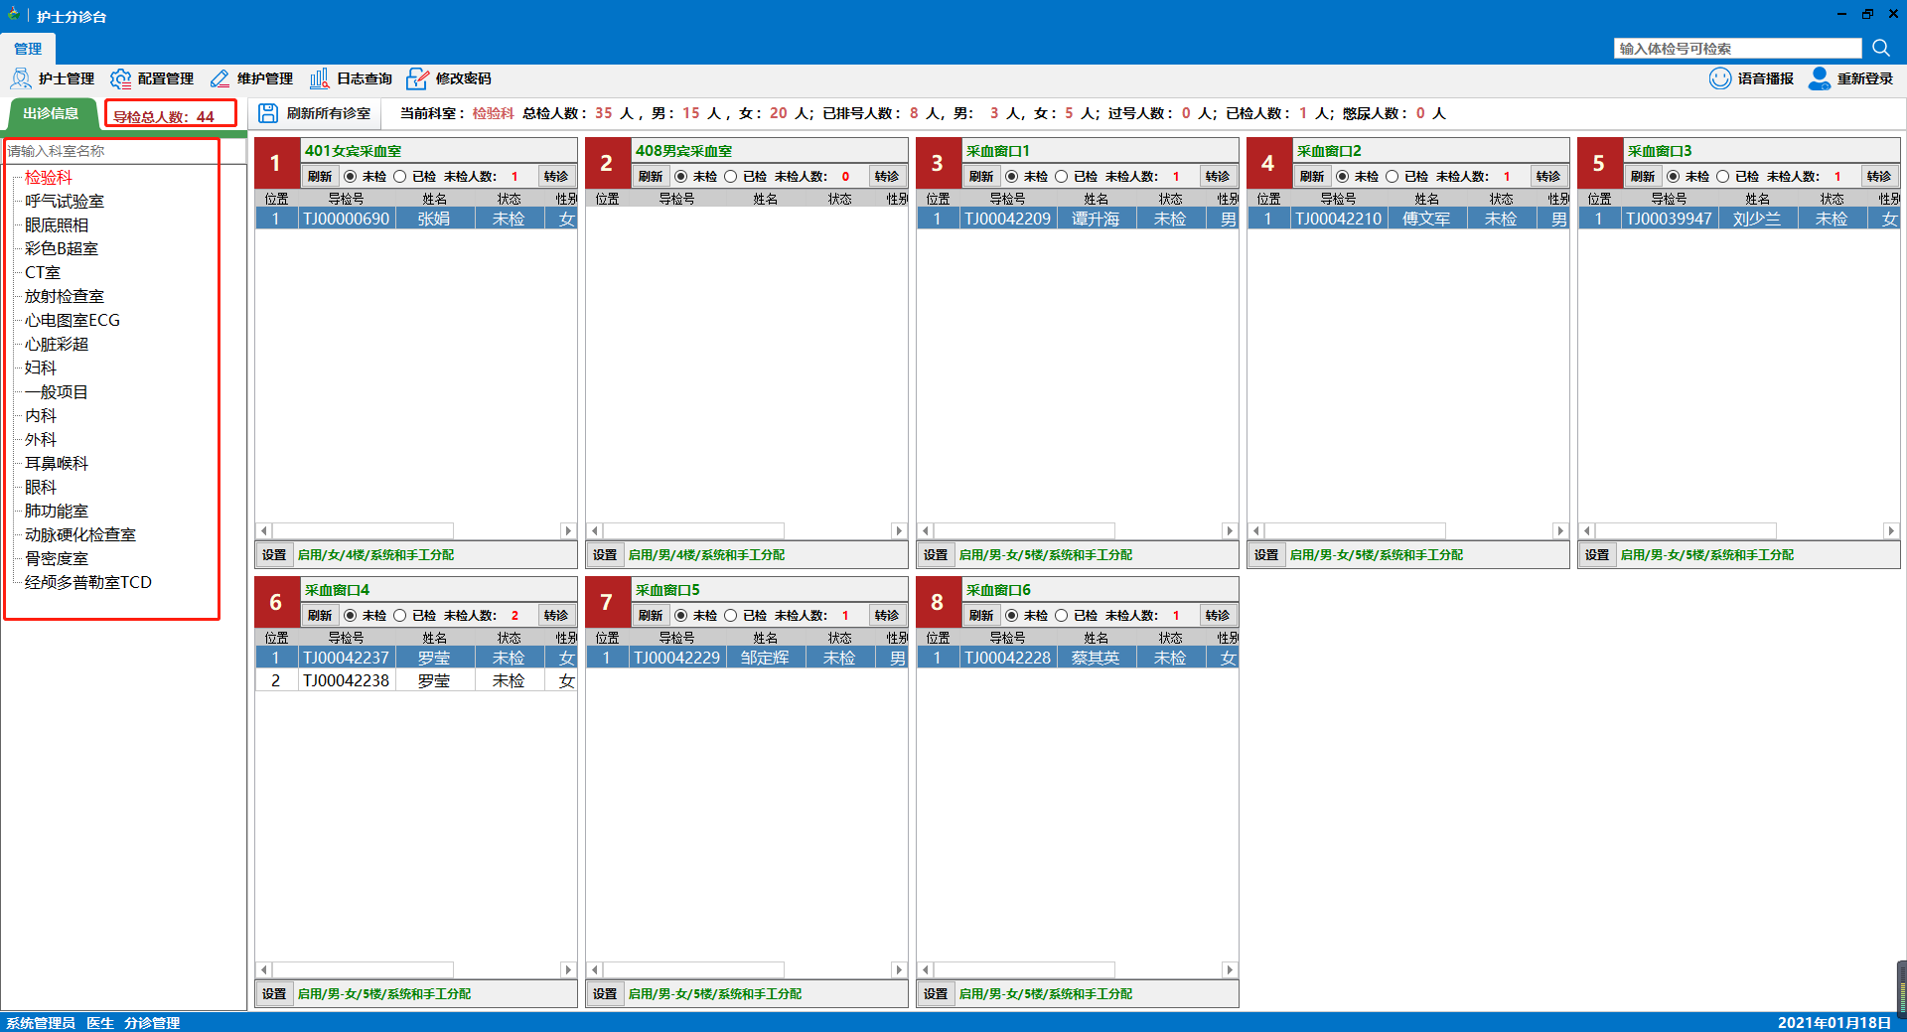

**实时显示当前登录账号能进行管理的科室，输入科室名称后按回车键可以进行模糊查询科室。点击科室后，右边显示当前科室下所有的诊室**

**按规定好的顺序对诊室进行排序，红色代表当前诊室是启用的状态，灰色代表当前诊室是未启用，未启用的诊室不会分配客户进行排队**

**诊室名称**

**当前登录人员的信息**

**点击“刷新”可以刷新当前诊室的所有信息**

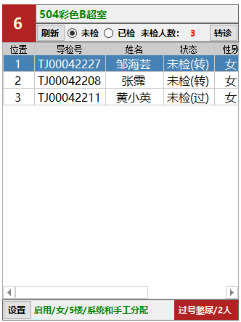

**点击“设置”可对诊室：性别、是否只可手工分配、楼层、是否启用进行设置**

**此处显示当前诊室存在已过号和憋尿中的客户，点击查看当前诊室已过号和憋尿中的客户队列，双击点中客户，进行归队**

**“未检”代表分配到当前诊室的客户，“未检(转)”代表其它诊室转诊的客户，“未检(过)”代表过号归队的客户，“未检(尿)”代表憋尿归队的客户**

**点击“转诊”可以将未检状态的客户的项目进行批量转到同一科室下的已启用的诊室里**

**“未检”代表正在排号中的客户，“已检”代表已经检查完当前项目。点击进行切换查询相对应状态的客户项目队列和人数**

**3.1诊室设置**

**设置：对诊室进行性别、是否只可手工分配、楼层、是否启用等进行配置。**

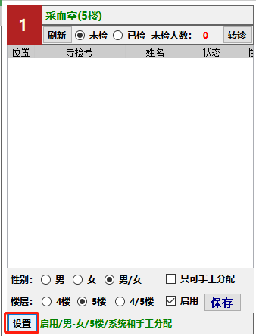

**根据诊室情况设置楼层**

**若勾上，代表该诊室启用，可进行客户分配；若不启用，将√去掉即不启用**

**根据诊室情况设置性别，例如：设置“男”，只分配男性客户进该诊室**

**“只可手工分配”，若勾上，该诊室将不再接受分配客户**

**3.2过号、憋尿归队**

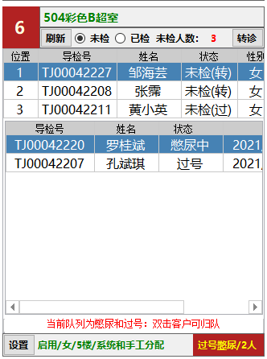

**点击后可以查看憋尿中和过号的客户队列信息，再次点击即可隐藏，双击客户可以进行相应的归队操作**

**3.3 转诊**



**点击“转诊”后打开批量转诊确认窗口，只能对属于排队中的客户进行同科室转诊**

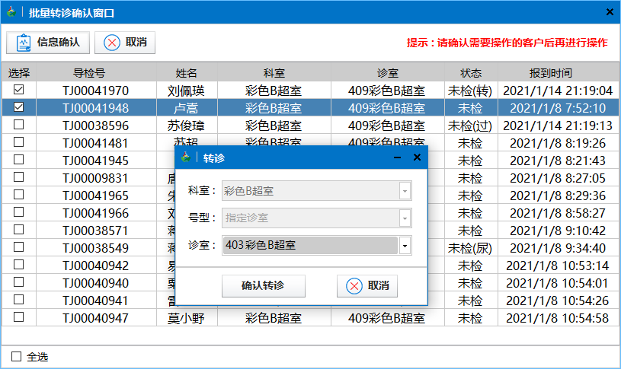

**选中需要转诊的客户，然后点击“信息确认”**

**选中诊室下拉中需要转诊到的诊室，点击“确认转诊”即可**

**3.4定位查询某个客户**

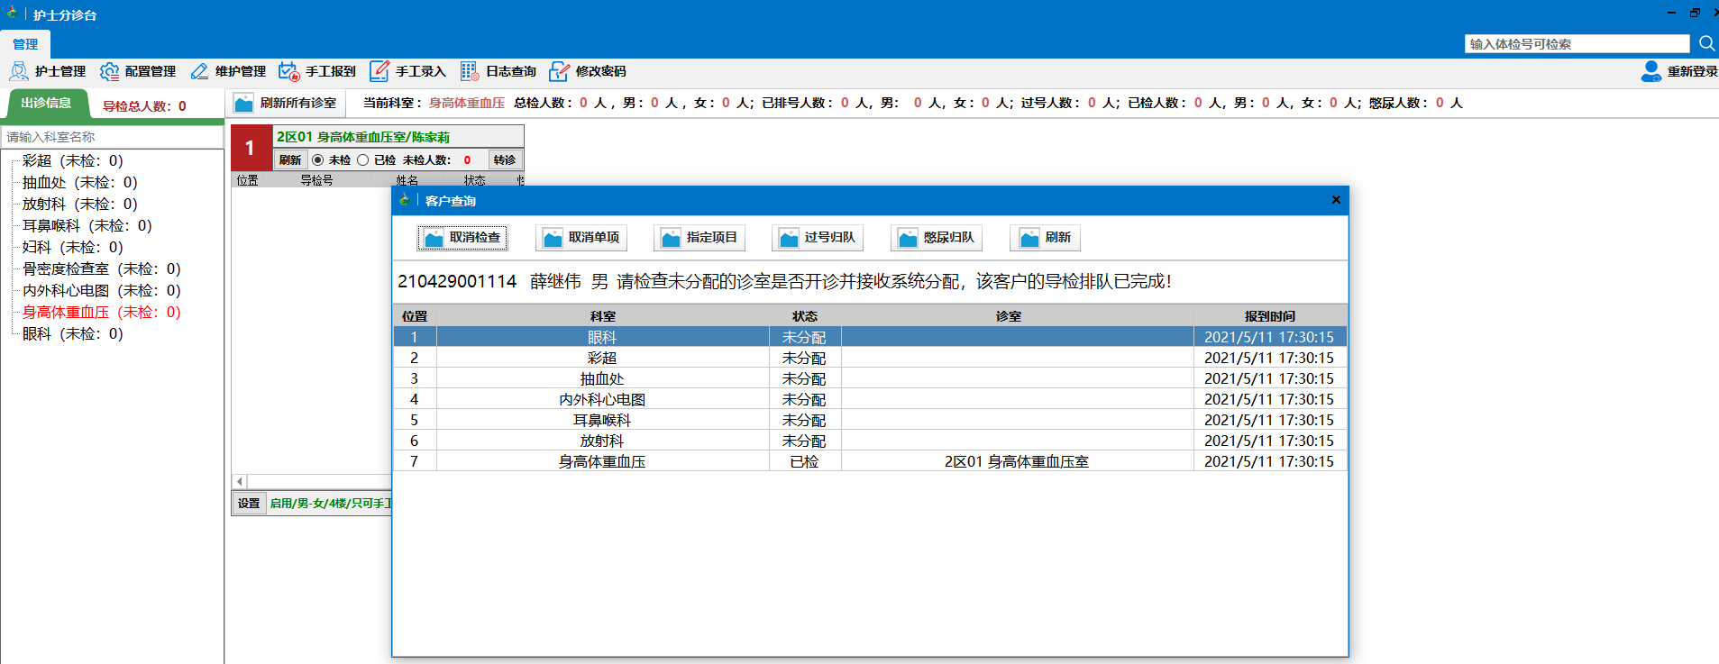

**输入完整的体检号可以进行查询当前客户的所有检查项目以及对应的操作**

**点击“刷新”可以刷新当前客户的所有检查项目信息**

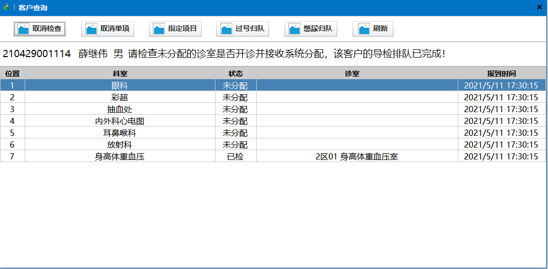

**点击“取消检查”可以取消当前客户的所有检查项目**

**点击“取消单项”可以对当前选中的项目进行取消**

**点击“指定项目”可以对当前选中的项目进行指定下一项检查**

**点击“过号归队”可以对已过号的检查项目进行归队**

**点击“憋尿归队”可以对憋尿中的检查项目进行归队**

**3.5日志查询**

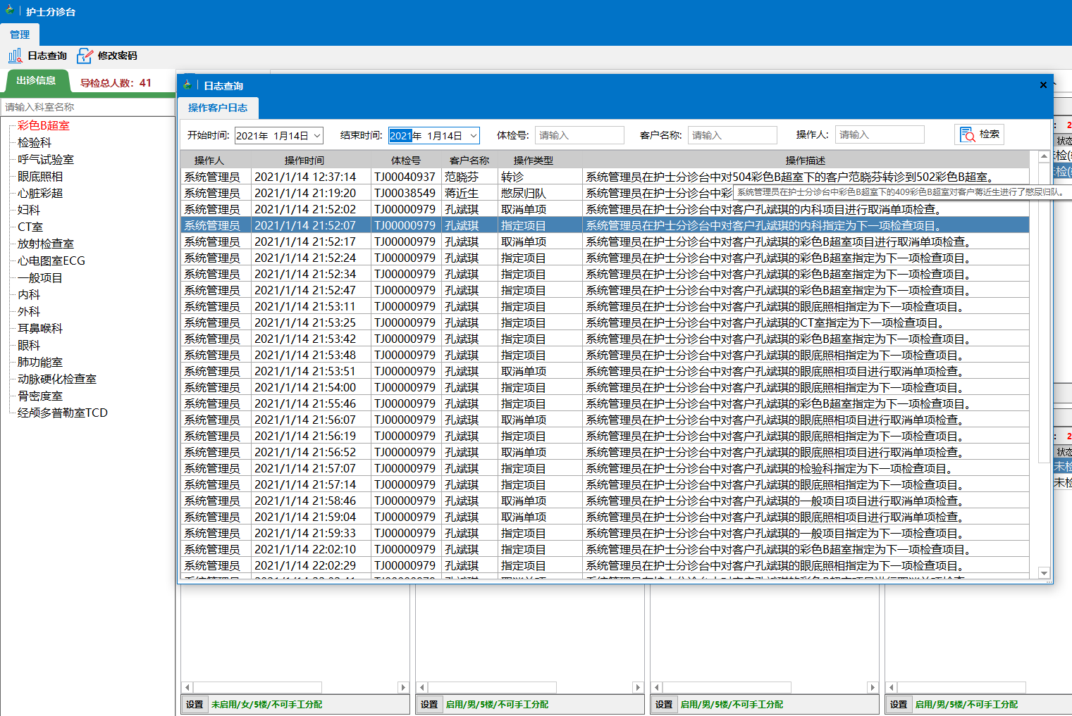

**可根据操作时间、体检号、客户名称、操作人进行模糊查询出需要的日志信息**

**点击“日志查询”打开日志查询窗口，该日志记录了对客户操作的所有信息**

**3.6修改密码**

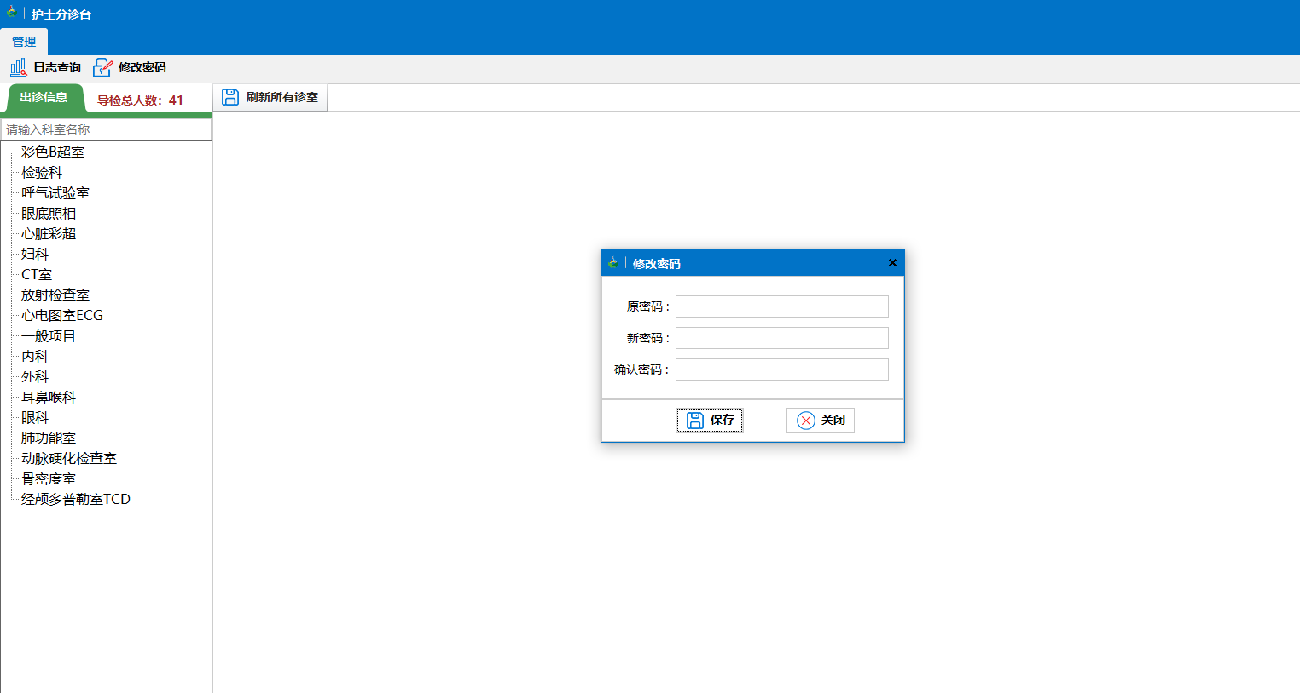

**输入相对应的密码保存后重新登录即可**

**点击修改密码打开修改密码窗口**